简号 J1⑧132+334：牍（尉守狐课）

来源出处
里耶古城一号井第八层出土，原整理号 8-132+8-334。
释文、注释：《里耶秦简牍校释》第一卷，第 70 页。
图版、单字字形：秦簡字形庫（www.kaom.net）《里耶1》。

图片
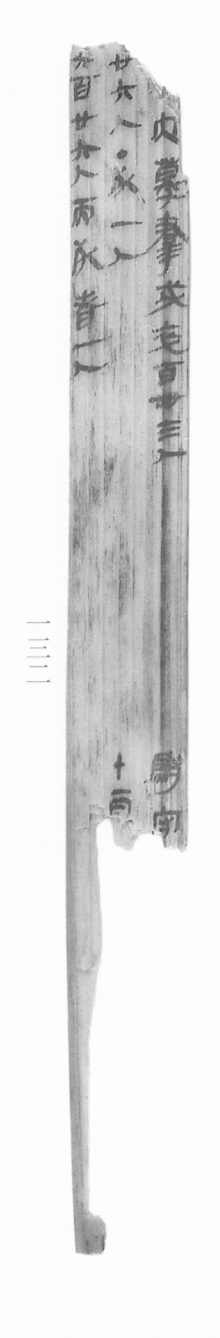
图1 里耶秦简 8-132 实物照片。出处：秦簡字形庫（www.kaom.net）《里耶1》图版。
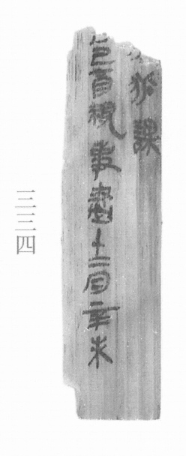
图2 8-334 。出处同图1。
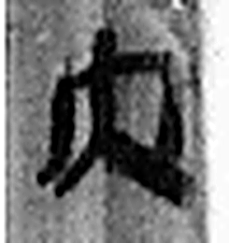 冗 《说文解字》未收此字。
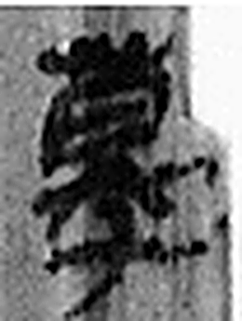 募 廣求也。从力莫聲。（《说文解字》卷十三·力部）
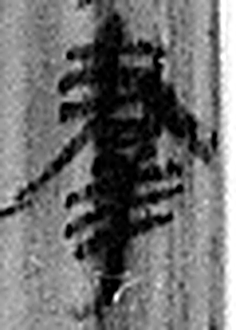 群 輩也。从羊君聲。（《说文解字》卷四·羊部）
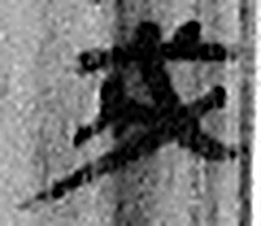 戍 守邊也。从人持戈。（《说文解字》卷十二·戈部）
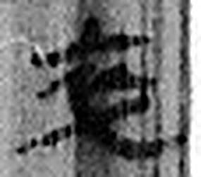 卒 隸人給事者衣爲卒。卒，衣有題識者。（《说文解字》卷八·衣部）
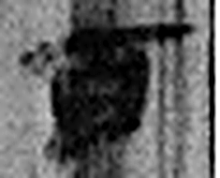 百 十十也。从一、𪞶。數，十百爲一貫。相章也。（《说文解字》卷四·𪞶部）
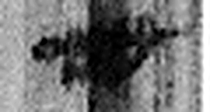 卌 《说文解字》未收此字。
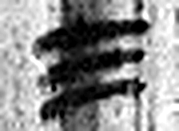 三 天地人之道也。从三數。凡三之屬皆从三。（《说文解字》卷一·三部）
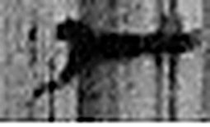 人 天地之性最貴者也。此籒文。象臂脛之形。凡人之屬皆从人。（《说文解字》卷八·人部）
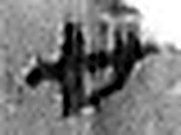 廿 二十并也。古文省。（《说文解字》卷三·十部）
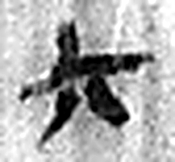 六 《易》之數，陰變於六，正於八。从入从八。凡六之屬皆从六。（《说文解字》卷十四·六部）
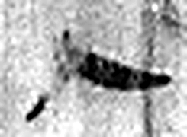 人 天地之性最貴者也。此籒文。象臂脛之形。凡人之屬皆从人。（《说文解字》卷八·人部）
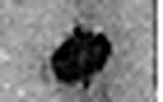 · 《说文解字》未收此字。
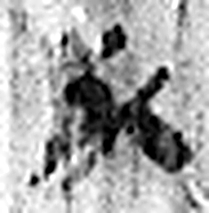 死 澌也，人所離也。从歺从人。凡死之屬皆从死。（《说文解字》卷四·死部）
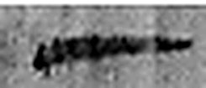 一 惟初太始，道立於一，造分天地，化成萬物。凡一之屬皆从一。（《说文解字》卷一·一部）
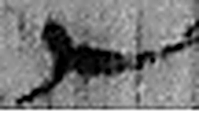 人 天地之性最貴者也。此籒文。象臂脛之形。凡人之屬皆从人。（《说文解字》卷八·人部）
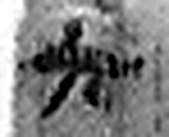 六 《易》之數，陰變於六，正於八。从入从八。凡六之屬皆从六。（《说文解字》卷十四·六部）
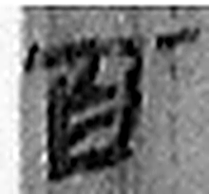 百 十十也。从一、𪞶。數，十百爲一貫。相章也。（《说文解字》卷四·𪞶部）
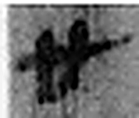 廿 二十并也。古文省。（《说文解字》卷三·十部）
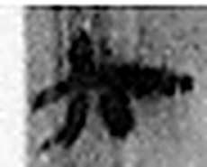 六 《易》之數，陰變於六，正於八。从入从八。凡六之屬皆从六。（《说文解字》卷十四·六部）
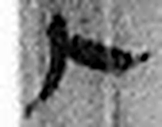 人 天地之性最貴者也。此籒文。象臂脛之形。凡人之屬皆从人。（《说文解字》卷八·人部）
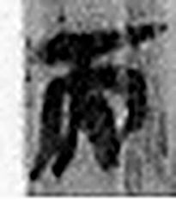 而 頰毛也。象毛之形。《周禮》曰：“作其鱗之而。”凡而之屬皆从而。（《说文解字》卷九·而部）
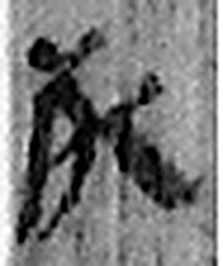 死 澌也，人所離也。从歺从人。凡死之屬皆从死。（《说文解字》卷四·死部）
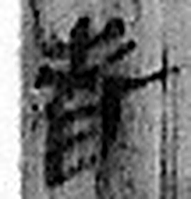 者 別事詞也。从𪞶纺聲。纺，古文旅字。（《说文解字》卷四·𪞶部）
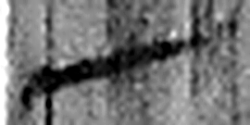 一 惟初太始，道立於一，造分天地，化成萬物。凡一之屬皆从一。（《说文解字》卷一·一部）
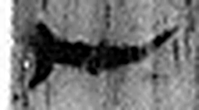 人 天地之性最貴者也。此籒文。象臂脛之形。凡人之屬皆从人。（《说文解字》卷八·人部）
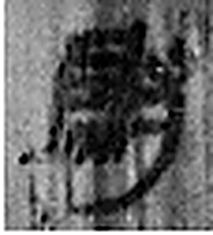 尉 《说文解字》未收此字。
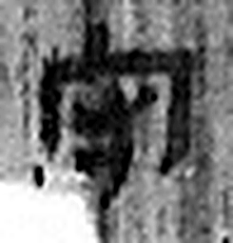 守 守官也。从宀从寸。寺府之事者。从寸。寸，法度也。（《说文解字》卷七·宀部）
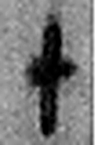 十 數之具也。一爲東西，|爲南北，則四方中央備矣。凡十之屬皆从十。（《说文解字》卷三·十部）
 一 惟初太始，道立於一，造分天地，化成萬物。凡一之屬皆从一。（《说文解字》卷一·一部）
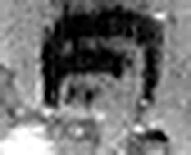 月 闕也。大陰之精。象形。凡月之屬皆从月。（《说文解字》卷七·月部）
图3 8-132+8-334 逐字字形与本义（共 31 字，按原简文字序）。字形出处：秦簡字形庫（www.kaom.net）《里耶1》；本义出处：《说文解字》大徐本。

释文
〼冗募群戍卒百𠦜三人^{［1］}。AⅠ
〼廿六人。·死一人。AⅡ
〼六百廿六人而死者一人。AⅢ
尉守狐课^{［2］}。BⅠ
十一月己酉视事，尽十二月辛未^{［3］}。BⅡ8-132+8-334

文字
以下照录《里耶秦简牍校释》第一卷注文。
[1]《秦律杂抄》35号简云：“冗募归，辞曰日已备，致未来，不如辞，赀日四月居边。”整理小组注释云：冗募，意即众募，指募集的军士，《汉书·赵充国传》称为“应募”。孙言诚先生在冗、募之间断读，认为：冗、募指的是两种人，冗是冗边者，募是应募而从军戍的。睡虎地秦简《秦律十八种·司空律》151号简记云：“百姓有母及同牲（生）为隶妾，非适（谪）罪殹而欲为冗边五岁，毋赏（偿）兴日，以免一人为庶人，许之。”孙言诚先生据此指出：“冗边的人有两种情况：一种是有适罪的，因罪罚充冗边；一种是赎身的，用冗边五岁来赎免亲属中的一个隶妾。”孙先生又认为：所谓冗边，就是到边地去服劳役（冗作）。今按：冗募是一事抑或二事，尚待考。冗募者为“戍卒”，则通过本简可知。
[2]狐，人名。
[3]二片纹路相合，茬口吻合，缀合处能复原守、月二字。

书法
图1中 8-132 字小而密、笔画细（据图1）；8-334 字大而粗，墨色浓黑，竖画长（据图1）。

简牍形制
木质残牍一枚，8-132 与 8-334 缀合，上下两端均残（据图1）；《校释》说二片纹路相合、茬口吻合，缀合处能复原「守」「月」二字（《校释》注［3］）。

书写方式
墨书竖行，正文分栏书写，末行为年月日（据释文）。

美育价值
简文记「冗募群戍卒百𠦜三人」「死一人」等（据释文），《校释》据二片缀合处复原的「守」「月」二字定其衔接（《校释》注［3］），一组兵员与死亡的数字因此完整。

